Alors que les Jeux Olympiques et paralympiques de Rio sont terminés, retour sur un héros marathonien, médaille d’or 1928, aujourd’hui oublié : Ahmed Boughera El Ouafi.

LA COURSE A L’OUBLI

Ecrit par Philippe Langenieux-Villard, La course à l’oubli est un roman qui veut « réhabiliter la mémoire » d’un héros « injustement oublié » : Ahmed Boughera El Ouafi.
D'origine algérienne, débarqué en 1918 d'Alger comme soldat, il va s’illustrer comme marathonien et donner à la France une médaille d’or en 1928.
« Imagine-t-il, en posant les pieds sur le pont du bateau qui va l’emmener jusqu’à Marseille, qu’il quitte à jamais sa région natale des Aurès, les rues d’Oulled Djellal qui bordent le désert, ses parents en Algérie ? […] Bousculé par d’autres soldats du contingent sur un quai du port d’Alger, Ahmed s’est laissé porter par le mouvement compact de la foule jusqu’au Port Lecat, ce navire […] chargé de transporter les jeunes recrues aptes à défendre l’Empire français contre les boches qui labourent les terres de la métropole depuis quatre ans. Vêtu de l’uniforme de tirailleurs algériens, ses pensées oscillent entre l’excitation de l’aventure, et la peur face à l’inconnu [...] Il est algérien et français, comme d’autres sont picards, dauphinois ou bourguignons »…
Démobilisé, il est embauché aux usines Renault comme « décolleteur-tourneur » : il fabrique des pièces pour des moteurs assemblés dans un autre atelier.
« Chaque homme est à la recherche de sa passion. Lorsqu’il la trouve, elle l’emmène au bout du monde. Plus il s’y adonne, et moins il lui résiste. Elle est la chance de réussir sa vie. Pour l’assumer, il accepte des sacrifices difficiles à imaginer ou à comprendre pour ses proches». La passion d’Ahmed, c’est la course à pied qu’il pratique au club d’athlétisme de l’île Saint-Germain à Issy-les-Moulineaux, club ouvert aux ouvriers de Renault.
Doté « d’un caractère qui sait concilier l’obéissance et la volonté, la mise en application de conseils qu’on lui donne et la répétition inlassable d’exercices recommandés », Ahmed battra le champion Jean Baptiste Manhès lors du marathon des championnats de France en 1924. Classé 7° au marathon des JO de Paris de 1924, il est médaillé d’or à ceux d’Amsterdam en 1928, améliorant son temps de 20’ : 2 h 32 min 57 s contre 2 h 54 min 19 s en 1924.

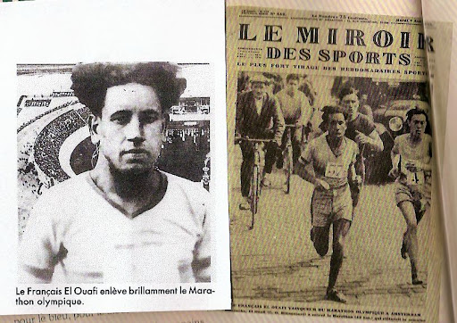
El Ouafi fait la Une du Miroir des Sports du 5 août 1928 :

Le rêve se brisera vite : ayant été rémunéré pour ses prestations sportives aux États-Unis alors que l’amateurisme est une règle stricte à l’époque (il est embauché par le cirque Barnum & Bailey pour courir chaque soir contre un ours), il est interdit de compétition par le Comité Français sous prétexte d'être passé professionnel. Il retombe alors dans l’oubli et peine à gérer sa vie, escroqué par un associé alors qu’il tente de se reconvertir en ouvrant un café.
C’est le vainqueur du marathon des JO de Melbourne en 1956, Alain Mimoun, lui aussi d’origine algérienne, qui le tirera de l’oubli en l’invitant à la réception organisée en son honneur à l’Elysée : « Le temps est long lorsqu’on vieillit sans projet. N’être plus rien aux yeux de personne blesse l’ancien champion. Ahmed est malheureux […] Pourtant, en janvier 1957, il reçoit un télégramme. Et quelle n’est pas sa surprise en lisant ces quelques mots signés d’Alain Mimoun. Car ce dernier invite Ahmed à l’entourer à l’occasion de la remise de sa Légion d’honneur par le Président de la République, René Coty, dans les salons de l’Elysée […] Grâce à l’intervention du président Coty, il obtient une place de gardien de gymnase ».
Ahmed Boughéra El Ouafi disparait en 1959 dans des circonstances troubles, victime du FLN algérien ?
El Ouafi est le deuxième médaillé français aux JO dans cette discipline sportive après Michel Théato, luxembourgeois courant pour la France, aux jeux de Paris de 1900 (2 h 59 min 45 s).
Surfer : https://fr.wikipedia.org/wiki/Bough%C3%A9ra_El_Ouafi
Le marathon se court sur une distance définitivement fixée en 1924 : 42,195 km.
D’une lecture facile, ce petit livre (150 pages) peut vous être prêté.

Aux origines du marathon.
Le nom de cette épreuve sportive rappelle l’exploit d’un certain Philippidès, messager grec qui aurait couru de Marathon à Athènes, distante d'environ 40 km, pour annoncer la victoire des hoplites athéniens et platéens sur l’infanterie perse du roi Darius, en -490. Victoire inattendue compte tenu de la disproportion des forces en faveurs des Perses. Ce messager serait mort après avoir délivré son message : « nous avons vaincu ».
La bataille de Marathon est une bataille terrestre qui met fin à la première guerre médique. L’enjeu des guerres médiques : l’indépendance et la liberté de la Grèce et de ses cités face aux appétits de Darius.
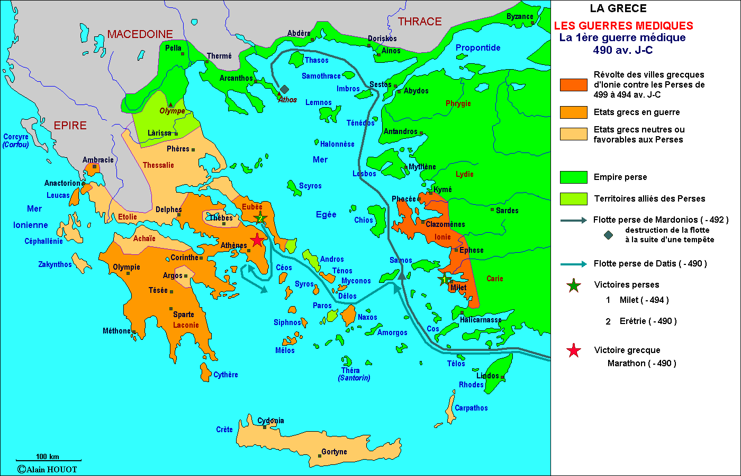
Surfer : https://www.herodote.net/13_septembre_490_avant_JC-evenement--4900913.php http://salleherodote.fr/?page_id=3952 http://antikforever.com/guerres_batailles/batailles/eretrie_marathon.htm

